A jövő megoldásai: több egészségügyi kutatás-fejlesztés is sikerrel zárult a Széchenyi István Egyetemen
Mesterséges intelligencia, digitális képalkotás és anyagtechnológia: többek között e témák egészségügyi alkalmazásait kutatták a győri Széchenyi István Egyetem munkatársai az elmúlt időszakban. Az intézmény a TKP2021-EGA-21 projektben a Semmelweis Egyetemmel közösen, tudományos eredményeik összekapcsolásával fejlesztett jövőformáló megoldásokat.
A Széchenyi István Egyetem nagyot lépett előre az egészségtechnológiai innovációk terén az elmúlt években. Ezzel kapcsolatos az a projekt is, amelyet a Semmelweis Egyetemmel közösen valósított meg az intézmény. A két fél előremutató, a jövő egészségügyét meghatározó eredményeket ért el a mesterséges intelligencia, a digitális képalkotás, a foglalkozásegészségügy és az anyagtechnológia területén.
Digitális képalkotás
A győri intézmény munkatársai olyan kép- és videótovábbító, valamint -elemző rendszert fejlesztettek ki, amely neutrális hálózattal, 5G technológiával teszi lehetővé az orvosi képalkotást és adattovábbítást radiológiai alkalmazásokhoz, mindezt adatvédett környezetben. A rendszer lényegét az álló- és mozgóképek szerverplatformra történő, biztonságos, minimális késleltetésű továbbítása adja, ahol lehetőség nyílik a felvételek utófeldolgozására, illetve videóstream formájában közvetítésre. Ezáltal olyan univerzális képtovábbító rendszer jön létre, ami egységes platformon kezeli az analóg és a digitális képforrásokat egyaránt.
A tesztelés során a szakemberek műtéteken használt orvostechnikai eszközök – elsősorban endoszkópok – képét, valamint a műtőorvos hangját és képét közvetítették a rendszeren keresztül, aminek köszönhetően a Győr-Moson-Sopron Vármegyei Petz Aladár Egyetemi Oktató Kórházban több százan tudták követni az adott beavatkozást. A kutatási program során létrejött termék tehát egy olyan szoftverplatform, ami 5G hálózaton keresztül képes műtéteket online platformra közvetíteni úgy, hogy az alkalmazott orvostechnikai berendezés képe is ugyanúgy továbbításra kerül.
Rehabilitáció és telerehabilitáció
A Széchenyi-egyetem a projekten belül a rehabilitáció kérdéskörével is foglalkozott, amelyhez szoftveres alkalmazást fejlesztett. A játékalapú megoldás gyorsabb felépülést és élményt nyújt a páciensek számára. A felhasználó 3D-ben, gombokkal tudja kezelni a játékot, amelyben akadályokat kell kikerülnie, illetve érméket kell felvennie, valamint minijátékokat kell megcsinálnia, hogy minél több pontot szerezzen. A fejlesztés az élményfaktoron alapul, hiszen minél szórakoztatóbb módon zajlik a rehabilitáció, a betegek annál kevésbé érzik megterhelőnek a feladatokat. A program zenével és hangeffektekkel segíti, hogy a játékos belefeledkezhessen az alkalmazásba.
Az applikáció VR (virtuális valóság) eszközre telepíthető, így a fejlesztés számítógép nélkül használható. A szoftver tehát alkalmas arra, hogy a felépülőben lévő páciensek elvégezzék rehabilitációs gyakorlataikat, de kiválóan használható a kezelő személyzet oktatására is.
A győri intézmény szakemberei telerehabilitációs eszközt is fejlesztettek, mely egy webkamera és a mesterséges intelligencia segítségével képes meghatározni a páciens pozícióját, mozgását és a gyakorlatok elvégzésének minőségét. Az alkalmazásban a gyakorlatokat egy avatár mutatja, a páciensnek pedig minél pontosabban kell lekövetnie azt. A felhasználó látja saját magát a gyakorlatok elvégzése közben, valamint a szoftver valós időben ajánlásokat küld a helyes mozgás érdekében. A fejlesztés szakmaiságát a kezelőorvos által összeállított feladatsor adja.
Az alkalmazás nemrég elérte azt a technológiai fejlettségi szintet, hogy elkezdődhettek az első tesztek, melyek során rehabilitációs szakemberek állítottak elő gyakorlatsorokat. Ezeket képfelismerő algoritmusokkal digitalizálták, majd bekerültek a telerehabilitációs rendszerbe. A szoftver ezáltal egy olyan platformként működik, ami egy webkamerakép alapján felismeri az emberi mozgást, utasítja a pácienst az adott gyakorlat helyes elvégzésre, és kiértékeli annak hatékonyságát.
Anyagtechnológiai fejlesztések
A Széchenyi-egyetem a Semmelweis Egyetem Transzlációs Medicina Intézetének és Gyógyszerésztudományi Karának munkatársaival közösen fém-, polimer- és gyógyszeralapú implantátumokat is kutatott a projektben. Titánötvözetből, 3D nyomtatással előállított implantátum minták elkészítésében és konzultációkban a DentArt Technik Fogtechnikai Kft. segítette a szakembereket. Mivel az állkapocscsontot (mandibulát) erősítő, támasztó implantátumok egyedi, személyre szabott darabok, a mechanikai vizsgálatoknak kulcsfontosságú szerepe van a hosszú élettartam miatt. A feladat párhuzamos elméleti és kísérleti kutatást igényelt. A résztvevők mechanikai végeselem-szimulációkkal segítették a kifogástalan minőségű darab tervezési folyamatát és az optimális szerkezetkialakítását. A Széchenyi István Egyetem saját kísérleti mechanikai tesztberendezést tervezett és épített, valamint szabadalmaztatta az eszközt, amellyel különböző mintákon statikus és dinamikus, rágást utánzó vizsgálatokat végzett. Ezek kiértékelését mechanikai és CT rekonstrukciós analízisekkel végezték.
A Semmelweis Egyetem keresztkötött zselatin alapú sejtvázakat állított elő, amely lágyszövet-implantátumként lesz használható, a kísérletek és laboratóriumi eredmények alapján a vázszerkezetek megfelelően támogatják a sejtek megtapadását. Ezek az anyagok sterilek, nem mérgezőek, és megfelelő pórusmérettel rendelkeznek. A cél egy olyan anyag kifejlesztése volt, amely hosszabb távú beültetésre alkalmas, így a mechanikai vizsgálatok alapján a megfelelő keresztkötőket állatkísérletekben is alkalmazták, az anyagot néhány hónapra egerek bőre alá beültetve. Az implantátumokat eltávolításuk után mikroszkópos és szövettani vizsgálatokkal elemezték. A kutatók fertőzés jeleit nem tapasztalták, megfigyeléseik alapján az élő szövetek elkezdtek beépülni a mátrixokba. A külső részen kötőszövet, a belső részen pedig érképződés alakult ki. Ezen eredmények alapján az új sejtvázak alkalmasnak bizonyultak arra, hogy lágy szöveti implantátumként engedélyezzék őket, és a fejlesztésből orvostechnikai eszköz lehessen.
A Széchenyi-egyetem és a Semmelweis Egyetem kutatói közös munka során, sejtkultúrás (in vitro) kísérletekkel igazolták, hogy a 3D nyomtatott, lézeres felületkezeléssel ellátott titánimplantátumon a sejtek jól megtapadnak, és egy hét után aktívan osztódnak. A lézeres felületkezelés nem növelte sem a sejtek tapadását, sem a szaporodást, de a módszer mindenképp alkalmas lehet csontpótló implantátumok felszíni mikroszerkezetének kialakítására.
Sajtókapcsolat:
- Hancz Gábor, igazgató
- Kommunikációért és Sajtókapcsolatokért Felelős Igazgatóság
- +36 96 503 400/3788
- hancz.gabor@sze.hu
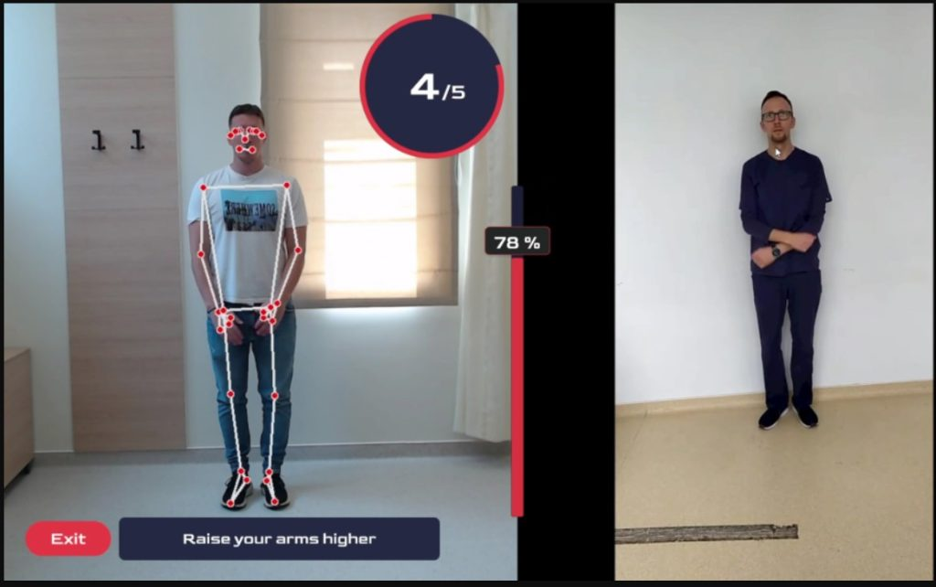 | © Széchenyi István Egyetem
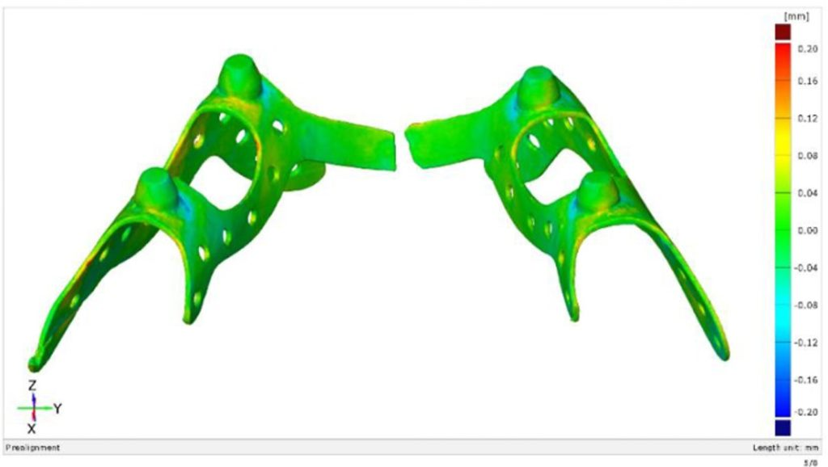 | © Széchenyi István Egyetem
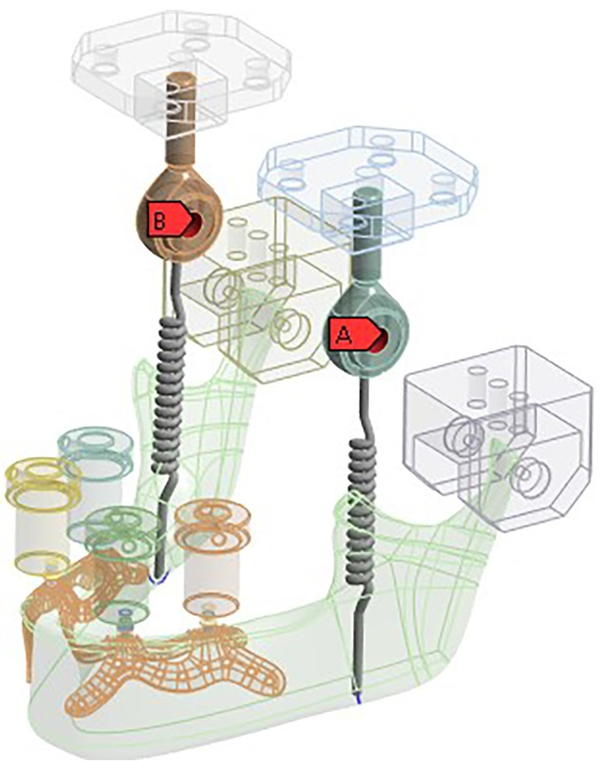 | © Széchenyi István Egyetem
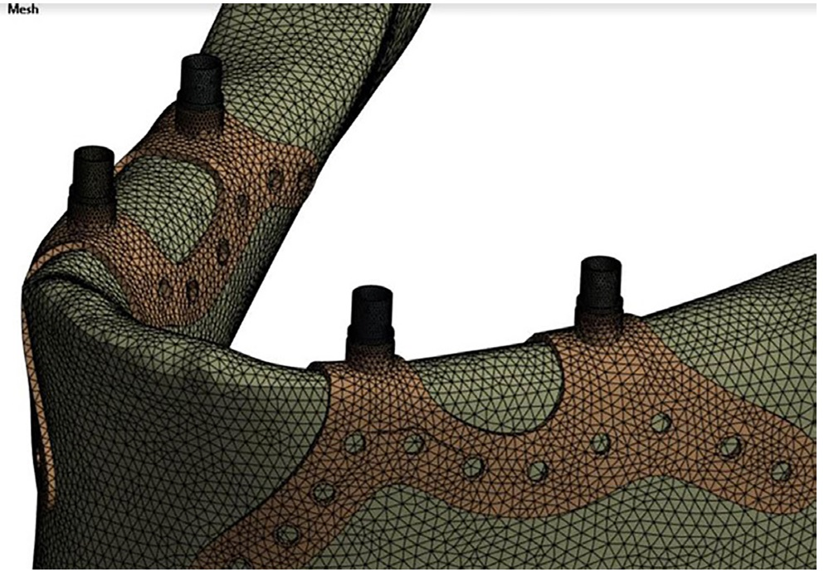 | © Széchenyi István Egyetem
Eredeti tartalom: Széchenyi István Egyetem
Továbbította: Helló Sajtó! Üzleti Sajtószolgálat
Ez a sajtóközlemény a következő linken érhető el:

